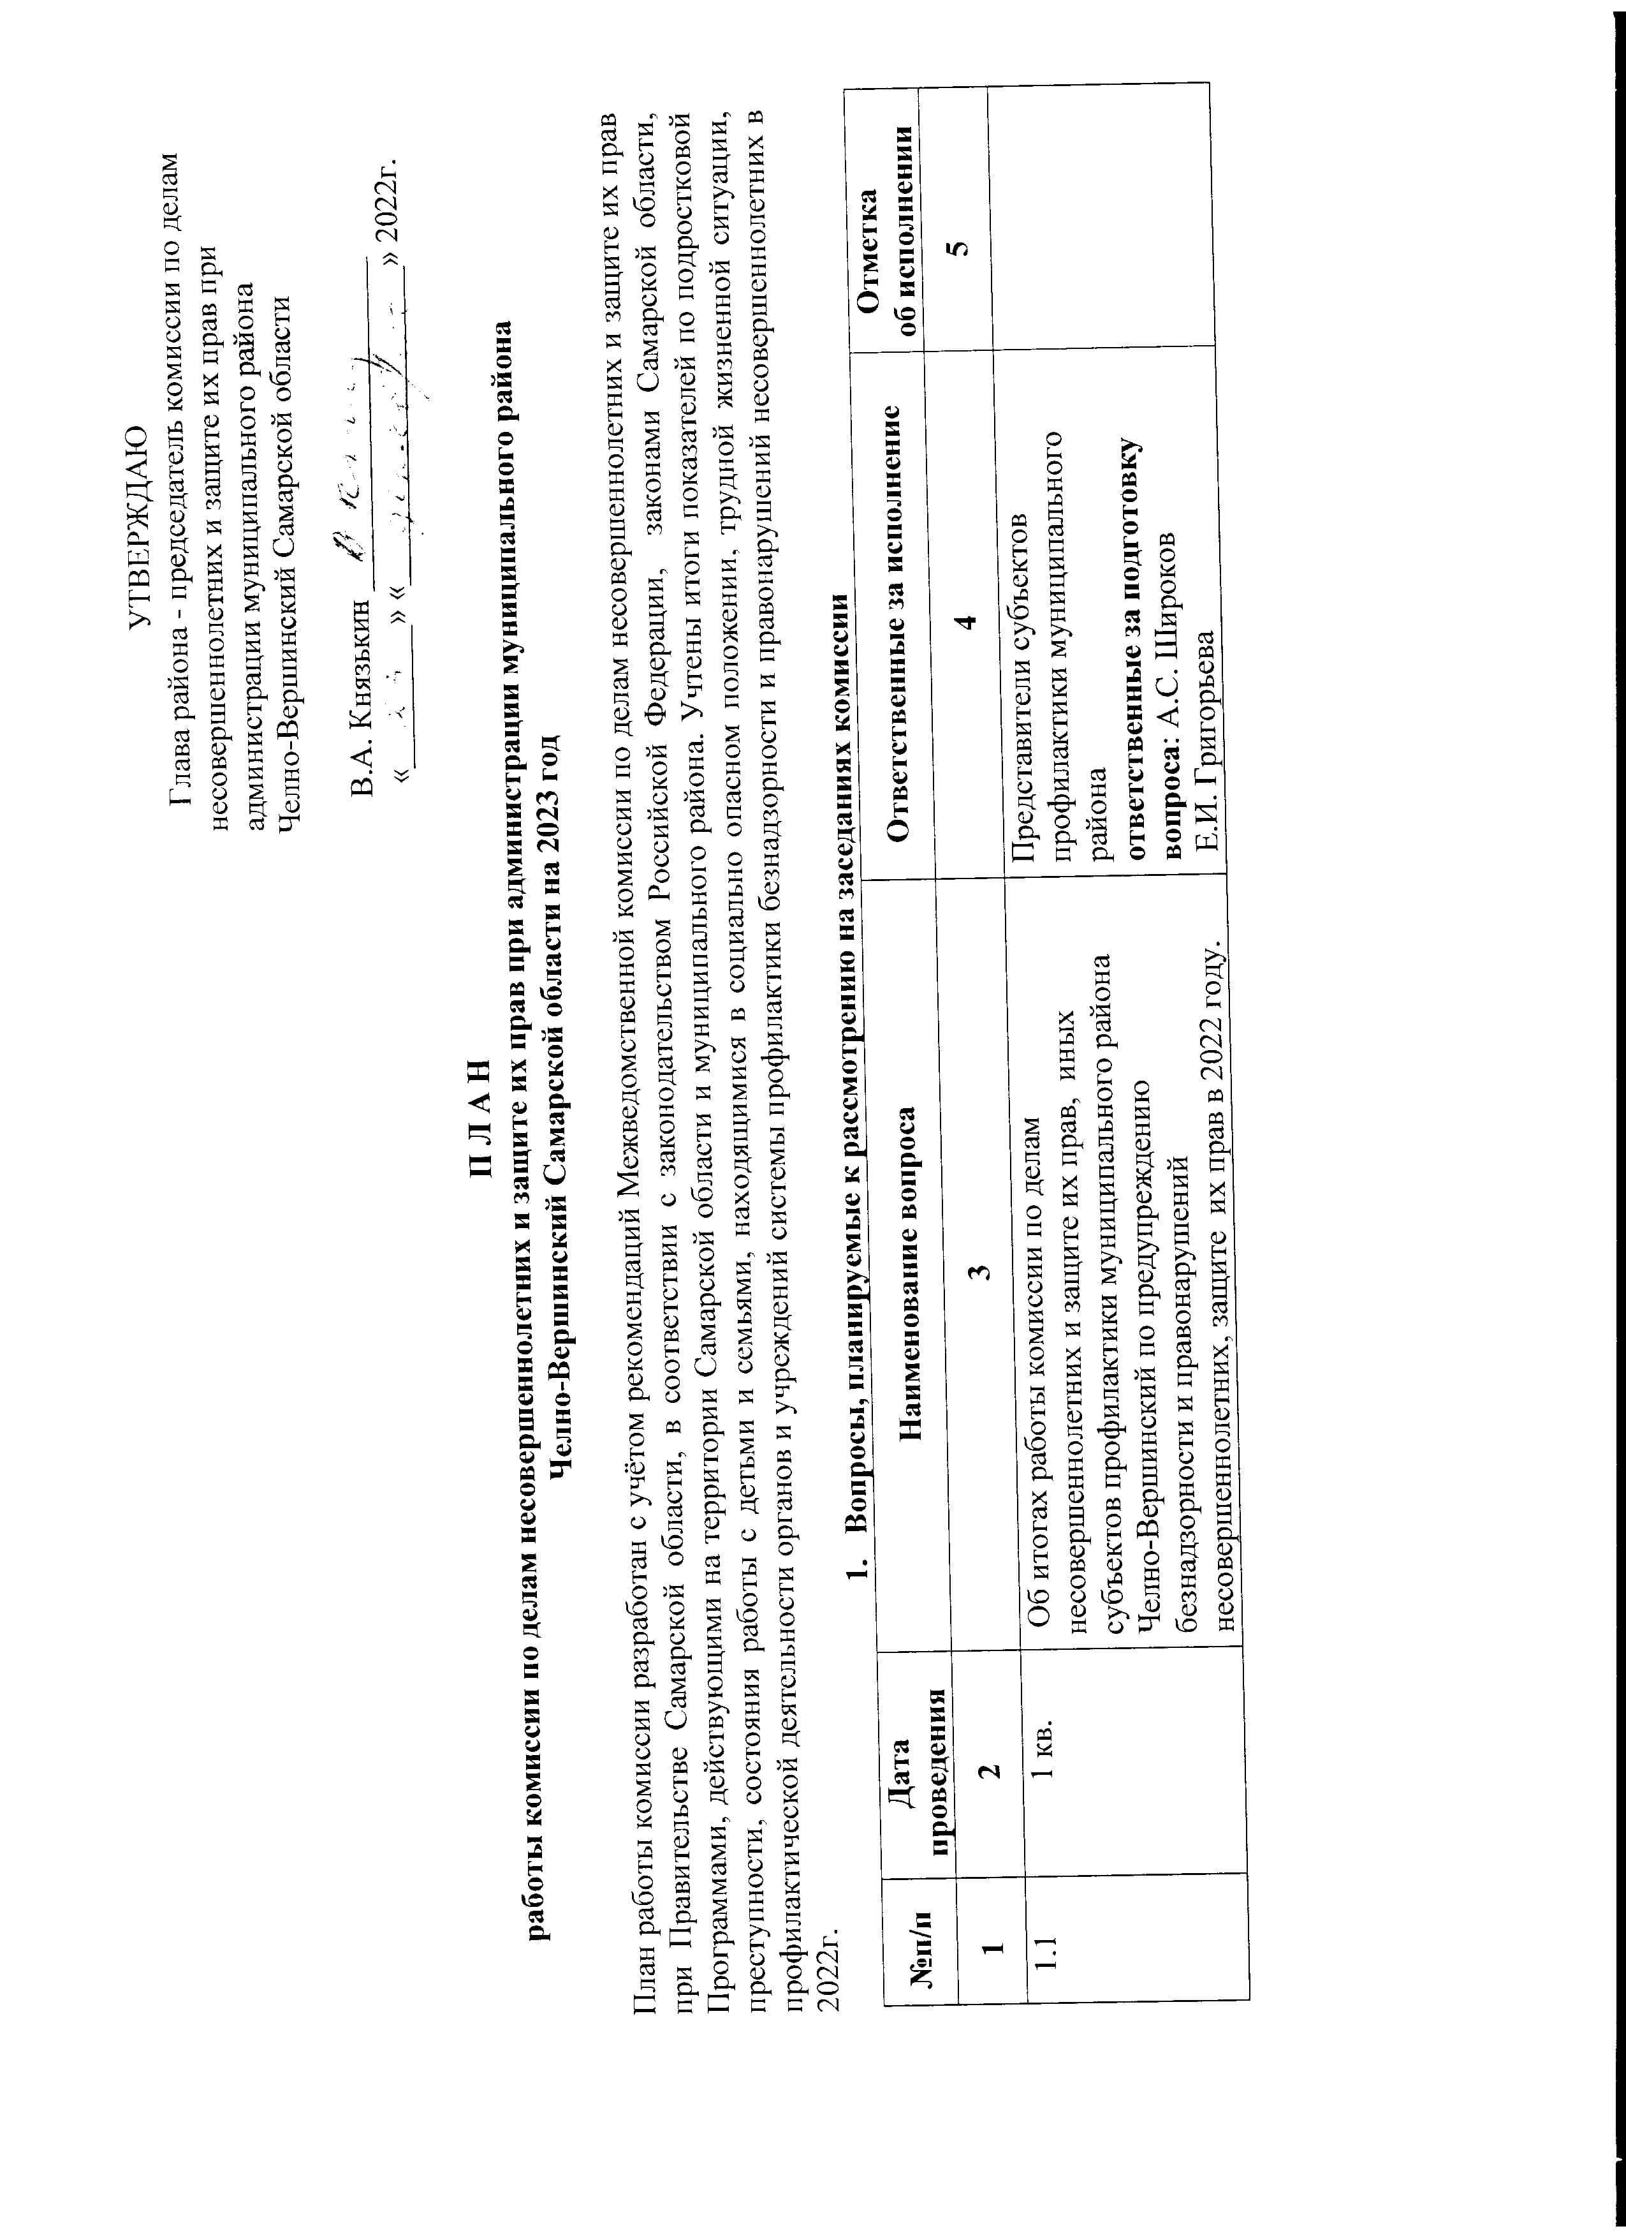
УТВЕРЖДАЮ
Глава района - председатель комиссии по делам
несовершеннолетних и защите их прав при
администрации муниципального района
Челно-Вершинский Самарской области

В.А. Князькин _____________________
«_________» «____________________» 2022г.

П Л А Н
работы комиссии по делам несовершеннолетних и защите их прав при администрации муниципального района
Челно-Вершинский Самарской области на 2023 год

План работы комиссии разработан с учётом рекомендаций Межведомственной комиссии по делам несовершеннолетних и защите их прав при Правительстве Самарской области, в соответствии с законодательством Российской Федерации, законами Самарской области, Программами, действующими на территории Самарской области и муниципального района. Учтены итоги показателей по подростковой преступности, состояния работы с детьми и семьями, находящимися в социально опасном положении, трудной жизненной ситуации, профилактической деятельности органов и учреждений системы профилактики безнадзорности и правонарушений несовершеннолетних в 2022г.
- Вопросы, планируемые к рассмотрению на заседаниях комиссии
№п/п | Дата проведения | Наименование вопроса | Ответственные за исполнение | Отметка  об исполнении
1 | 2 | 3 | 4 | 5
1.1 | 1 кв. | Об итогах работы комиссии по делам несовершеннолетних и защите их прав, иных субъектов профилактики муниципального района Челно-Вершинский по предупреждению безнадзорности и правонарушений несовершеннолетних, защите их прав в 2022 году. | Представители субъектов профилактики муниципального района  ответственные за подготовку вопроса: А.С. Широков  Е.И. Григорьева
1.2. | 1 кв. | О деятельности молодежных и подростковых организаций, объединений, волонтеров по организации профилактической работы с несовершеннолетними, находящимися в социально-опасном положении, состоящими на различных видах учёта. Вовлечение данной категории несовершеннолетних в занятия физической культурой и массовыми видами спорта, творчеством, иными видами общественно-полезной деятельности. Участие подростков указанной категории в волонтерском движении. | Территориальный отдел образования, МАУ Дом молодёжных организаций,  ГКУСО «КЦСОН Северного округа» отделение м.р. Челно-Вершинский, МАУ ЦКР, МКУ Комитет по физической культуре и спорту  ответственные за подготовку вопроса:  Н.А. Мрясова, Е.С. Жулина, Богатова А.Н., Ухтверова Т.М.
1.3. | 1 кв. | О принятии мер, направленных на предупреждение чрезвычайных происшествий с участием несовершеннолетних в быту, в местах досуга и отдыха, о мерах, направленных на профилактику детского травматизма на дорогах, объектах железнодорожного транспорта, на воде. | ОГИБДД О МВД России по Челно-Вершинскому району,  Территориальный отдел образования, МАУ Дом молодёжных организаций, ОНД  ответственные за подготовку вопроса: Кирдина Е.А., Е.С. Жулина, Зотов В.Н., Мрясова Н.А.
1.4. | 1 кв. | Об организации работы по профилактике правонарушающего поведения несовершеннолетних в образовательных организациях района. Эффективность деятельности школьных советов профилактики.  Провести проверку с последующим заслушиванием на заседании комиссии вопроса: Организация профилактической работы с несовершеннолетними, состоящими на внутришкольном учете в ГБОУ СОШ с. Каменный Брод. | Территориальный отдел образования, ГБОУ СОШ с. Каменный Брод  ответственные за подготовку вопроса:  Н.А. Мрясова, Иванов Н.В.
1.5. | 2кв. | Об организации профилактической и реабилитационной работы с несовершеннолетними в образовательных организациях, где отмечается увеличение количества подростков, поставленных на учет за систематические пропуски учебных занятий, употребление алкогольных напитков и психоактивных веществ. Выявление причин и условий, способствующих нарушению учащимися требований законодательства об образовании. Заслушивание ГБОУ (СОШ) ОЦ с. Челно-Вершины | Территориальный отдел образования, ПДН ОМВД России по Челно-Вершинскому району  ГКУСО «КЦСОН Северного округа» отделение м.р. Челно-Вершинский, ГБОУ (СОШ) ОЦ с. Челно-Вершины  ответственные за подготовку вопроса:  Н.А. Мрясова, Т.М. Ухтверова, Е.С. Махмутшина, Н.В. Моисеева
1.6. | 2кв. | О межведомственном взаимодействии в работе с несовершеннолетними, условно осужденными, а также с несовершеннолетними, по которым вынесено постановление об отказе в возбуждении уголовного дела в связи с не достижением возраста привлечения к уголовной ответственности. | Территориальный отдел образования, ПДН ОМВД России по Челно-Вершинскому району  ГКУСО «КЦСОН Северного округа» отделение м.р. Челно-Вершинский, Челно-Вершинский филиал УИИ ГУФСИН России по Самарской области  ответственные за подготовку вопроса:  Н.А. Мрясова, Т.М. Ухтверова, Е.С. Махмутшина
1.7. | 2 кв. | Об организации профилактической работы по вопросам информационной безопасности несовершеннолетних в социальных сетях.  Об организации деятельности субъектов системы профилактики района в сфере защиты детей от информации, причиняющей вред их здоровью и развитию. Организация мониторинга изучения детских связей. Взаимодействие учреждений системы профилактики безнадзорности и правонарушений несовершеннолетних в вопросах выявления запрещенного контента у подростков. | Территориальный отдел образования, ПДН ОМВД России по Челно-Вершинскому району  ГКУСО «КЦСОН Северного округа» отделение м.р. Челно-Вершинский,  МАУ Дом молодёжных организаций, МАУ ЦКР ответственные за подготовку вопроса:  Н.А. Мрясова, Т.М. Ухтверова, Е.С. Жулина, А.Н. Богатова, Е.С. Махмутшина
1.8. | 2 кв. | О подготовке к летнему каникулярному периоду в части организации отдыха, оздоровления и занятости несовершеннолетних, в том числе состоящих на всех видах профилактического учета, находящихся в социально опасном положении. Организация временного трудоустройства несовершеннолетних граждан в возрасте от 14 до 18 лет в свободное от учебы время. | Территориальный отдел образования, ГКУСО «КЦСОН Северного округа» отделение м.р. Челно-Вершинский,  МАУ «Дом молодёжных организаций»,  ГКУ СО Центр занятости населения  ПДН ОМВД России по Челно-Вершинскому району,  МАУ ЦКР, МКУ Комитет по вопросам семьи  ответственные за подготовку вопроса: Н.А. Мрясова, Е.С. Жулина, Т.М. Ухтверова, Н.В. Тихонова
1.9. | 2 кв. | О профилактике самовольных уходов несовершеннолетних из дома. Меры, принимаемые субъектами системы профилактики по стабилизации ситуации, связанной с самовольными уходами несовершеннолетних.  Об организации индивидуальной профилактической работы с несовершеннолетними, совершающими самовольные уходы из дома, в том числе в части выявления лиц, вовлекающих несовершеннолетних указанной категории в совершение преступлений и иных противоправных деяний, а так же мер, принимаемых по их разобщению. | Территориальный отдел образования, ГКУСО «КЦСОН Северного округа» отделение м.р. Челно-Вершинский, ПДН ОМВД России по Челно-Вершинскому району,  МКУ Комитет по вопросам семьи  ответственные за подготовку вопроса: Н.А. Мрясова, Т.М. Ухтверова, Е.С. Махмутшина
1.10. | 3 кв. | О проведении мероприятий по профилактике вовлечения несовершеннолетних в криминальные субкультуры и иные экстремистские и антиобщественные организации. | Территориальный отдел образования,  МАУ Дом молодёжных организаций, ОМВД России по Челно-Вершинскому району  ответственные за подготовку вопроса: Н.А. Мрясова,  Т.М. Ухтверова, Махмутшина Е.С.
1.11. | 3 кв. | Об учёте детей, подлежащих обучению по образовательным программам дошкольного, начального общего, основного общего и среднего общего образования. О результатах работы по выявлению детей и подростков, не приступивших к обучению с 01.09.2023г.  Итоги летней оздоровительной кампании 2023г. и трудоустройства несовершеннолетних. | Территориальный отдел образования  ГКУСО «КЦСОН Северного округа» отделение м.р. Челно-Вершинский,  МАУ Дом молодёжных организаций, ГКУ СО ЦЗН, МАУ ЦКР  Ответственные за подготовку вопроса: Н.А. Мрясова, Е.С. Жулина, Т.М. Ухтверова, Богатова А.Н.
1.12. | 3кв | О состоянии групповой преступности несовершеннолетних на территории муниципального района. Организация работы субъектов системы профилактики по разобщению групп антиобщественной и криминальной направленности, по выявлению лиц, вовлекающих несовершеннолетних в совершение преступлений и антиобщественных действий. | О МВД России по Челно-Вершинскому району, Территориальный отдел образования, ГКУСО «КЦСОН северного округа» отделение м.р. Челно-Вершинский  МАУ Дом молодёжных организаций; ответственные за подготовку вопроса: Махмутшина Е.С., Жулина Е.С., Ухтверова Т.М.
1.13. | 3 кв. | Об организации работы по профилактике случаев жестокого обращения с несовершеннолетними. Анализ состояния преступлений, совершаемых против половой неприкосновенности и половой свободы личности несовершеннолетних. Меры, направленные на профилактику социально-бытового насилия в семьях.  О мерах по оказанию помощи несовершеннолетним, ставшими жертвами ЧП, ЧС, преступлений против половой неприкосновенности и половой свободы личности. | Территориальный отдел образования, ПДН ОМВД России по Челно-Вершинскому району  ГКУСО «КЦСОН Северного округа» отделение м.р. Челно-Вершинский, ГБУЗ СО «Челно-Вершинская ЦРБ»  ответственные за подготовку вопроса:  Н.А. Мрясова, Т.М. Ухтверова, Е.С. Махмутшина
1.14. | 4кв. | О суицидальной активности несовершеннолетних.  Об организации работы по профилактике аутодеструктивного поведения несовершеннолетних субъектами системы профилактики безнадзорности и правонарушений несовершеннолетних на территории муниципального района. | Территориальный отдел образования,  ГКУСО «КЦСОН Северного округа» отделение м.р. Челно-Вершинский, ответственные за подготовку вопроса:  Н.А. Мрясова, Т.М. Ухтверова
1.15. | 4кв. | Об организации работы субъектами системы профилактики с неблагополучными родителями и семьями, находящимися в социально-опасном положении. Меры, принимаемые по профилактике социального сиротства. | МКУ Комитет по вопросам семьи, ГКУСО «КЦСОН Северного округа» отделение м.р. Челно-Вершинский, ГБУЗ СО «Челно-Вершинская ЦРБ» ответственные за подготовку вопроса: Л.А. Никонорова, Т.М. Ухтверова,
1.17. | 4кв. | Совместное заседание с антинаркотической комиссией: О мерах, принимаемых субъектами системы профилактики безнадзорности и правонарушений несовершеннолетних по противодействию вовлечения несовершеннолетних в употребление наркотических средств и психотропных веществ, ответственности за немедицинское употребление наркотических веществ и склонение к их употреблению (с учетом анализа наркоситуации и уровня алкоголизации на территории муниципалитета). | ОМВД России по Челно-Вершинскому району, Территориальный отдел образования, МАУ Дом молодёжных организаций  ГКУСО «КЦСОН северного округа» отделение м.р. Челно-Вершинский  ГБУЗ СО «Челно-Вершинская ЦРБ»  МАУ ЦКР; ответственные за подготовку вопроса: В.Д. Иванова, Е.С. Махмутшина, Т.М. Ухтверова, Н.А. Мрясова, А.Н. Богатова
1.18 | 4 кв. | Утверждение плана работы комиссии по делам несовершеннолетних и защите их прав при администрации муниципального района Челно-Вершинский Самарской области на 2024г. | Комиссия по делам несовершеннолетних и защите их прав ответственные за подготовку вопроса: Григорьева Е.И., члены комиссии
1.19 | 1-4 кв.  2 раза в месяц | Рассмотрение поступивших материалов, дел об административных правонарушениях в отношении подростков, родителей и иных лиц. | Комиссия по делам несовершеннолетних и защите их прав
1.20 | 1-4 кв.  Ежеквар-тально | Анализ состоянии уровня подростковой преступности, правонарушений и безнадзорности на территории муниципального района, о принятии мер, необходимых для улучшения криминогенной обстановки в подростковой среде. | ПДН О МВД России по Челно-Вершинскому району
1.21 | 1-4 кв. | Заслушивание вопросов, находящихся на контроле.  О мерах по исполнению решений комиссии. | Комиссия по делам несовершеннолетних и защите их прав
- Мероприятия по координации деятельности органов и учреждений системы профилактики безнадзорности и правонарушений несовершеннолетних
№п/п | Сроки проведения | Мероприятие | Ответственные |  |  | Отметка об исполнении
1 | 2 | 3 | 4 | 5 |  | 5
2.1. | январь 2023г. | Планирование работы органов и учреждений системы профилактики по предупреждению детской и подростковой безнадзорности и правонарушений, вовлечению несовершеннолетних в кружки и секции, в общественно-полезную деятельность на 2023г. | Руководители субъектов профилактики
2.2. | 1- 4 кв. 2023г.  По планам служб профилактики | Организация и участие в работе совещаний, проводимых органами и учреждениями системы профилактики для руководителей и специалистов служб района по вопросам профилактики безнадзорности и правонарушений несовершеннолетних, защиты их прав (при необходимости в онлайн режиме). | Члены КДНиЗП
2.3. | 1-4 кв. 2023г.  По планам служб профилактики | Принятие мер по привлечению общественности к участию в мероприятиях по профилактике безнадзорности и правонарушений несовершеннолетних: взаимодействие с родительскими комитетами школ, детских садов, волонтёрами, молодёжными лидерами, служителями религиозных конфессий. | Руководители органов и учреждений системы профилактики безнадзорности и правонарушений несовершеннолетних
2.4. | 4кв.  2023г. | Мониторинг исполнения Муниципальной программы по профилактике безнадзорности и правонарушений несовершеннолетних по муниципальному району Челно-Вершинский Самарской области на 2021-2023 годы. | Комиссия по делам несовершеннолетних и защите их прав
2.5. | Январь-декабрь 2023г. | Проведение совместных рейдов по местам концентрации подростков и молодежи, по месту жительства неблагополучных семей в соответствии с графиками. | Комиссия по делам несовершеннолетних и защите их прав, ПДН О МВД России по Челно-Вершинскому району,  др. субъекты профилактики, общественность
3. Организационно-методическое обеспечение деятельности органов и учреждений системы
профилактики безнадзорности и правонарушений несовершеннолетних.

 | 3.1. | Январь-декабрь 2023г. | Организация контроля исполнения постановлений комиссии по делам несовершеннолетних и защите их прав предусмотренных протоколами заседаний КДНиЗП. Своевременное предоставление отчетов о выполнении поручений Межведомственной комиссии по делам несовершеннолетних и защите их прав при Правительстве Самарской области. | КДНиЗП
 | 3..2. | Январь - декабрь 2023г. | Изучение опыта работы КДНиЗП других регионов с целью обобщения и применения в деятельности комиссии.  Изучение методических материалов, поступающих из Межведомственной комиссии по делам несовершеннолетних и защите их прав при Правительстве Самарской области. |  | КДНиЗП
 | 3.3. | Январь-декабрь 2023г. | Совершенствование работы специалистов органов и учреждений системы профилактики. Направление нормативных, аналитических, методических и других материалов по организации работы в сфере профилактики правонарушений, защиты прав и законных интересов несовершеннолетних в адрес органов и учреждений системы профилактики на бумажных и электронных носителях. |  | КДНиЗП

ПРИМЕЧАНИЕ: по решению председателя комиссии по делам несовершеннолетних и защите их прав в План могут быть внесены изменения и дополнения.

Подготовила
Главный специалист - ответственный секретарь
комиссии по делам несовершеннолетних и защите их прав
Е.И. Григорьева

